  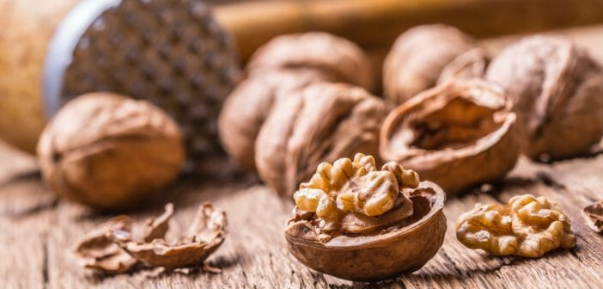
  carpaccio bettraves et pommes
  Simple et efficace …
  Pressez le jus de citron
  Epluchez et coupez les betteraves en très fines tranches.
  Disposez-les sur vos assiettes.
  Lavez vos pommes, retirez le cœur, arrosez les d’un filet de jus de citron et légèrement poivrées.
  Disposez les lamelles de pomme.
  Nappez, d’un filet d’huile de noix et de cerneaux avant de servir aussitôt.
  
  L’Huile de Noix
  Pour 6 pers
  3 Betteraves cuites
  3 Pommes Granny 75 gr de cerneaux de noix 1 citron
  1 cs huile de noix 1 pincée de poivre
  - Les Bienfaits :
  - Antioxydante
  - Nourrissante
  - Régénérante
  - Adoucissante et apaisante cutanée.
  - Emolliant.
  Masque pour cheveux ternes
  1 Jaune d’œuf.
  2 cs de Bière.
  1 cs d’huile de Noix.
  hUILERIE vERNOILAISE
  ZA des Doués
  49390 Vernoil le Fourrier
  www.huilerie-vernoilaise.com
  Tél : 02 41 51 51 26

